1. Попасть в систему без пароля несколькими способами.

Собственно, попасть в систему без пароля можно только одним способом – остановить загрузку системы на уровне выполнения 1. Это однопользовательский, или single user, режим, при котором в системе активен только пользователь root. Достигается это правкой меню загрузки. Если меню загрузки не отображается (например, GRUB_TIMEOUT=0), то надо удерживать Shift при загрузке. В меню следует выбрать нужный пункт загрузки и нажать ‘e’:
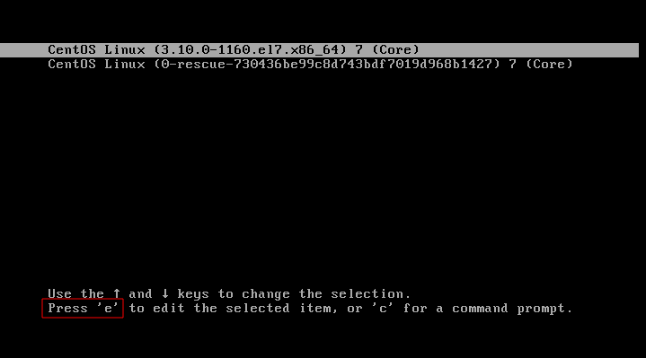
Изменения вносятся в выделенную строку (linux16 для RHEL/CentOS 7, linux для RHEL/CentOS 8):
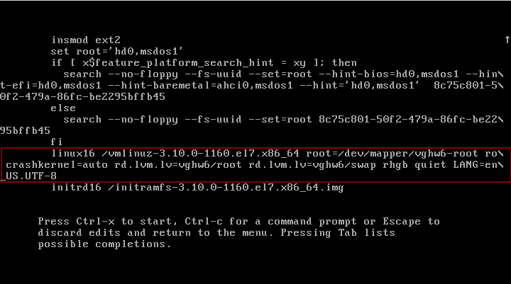
Сделанные таким образом изменения однократные, применяются только при данной загрузке. Далее возможны три варианта.
1) init=/bin/bash (/bin/sh)
Дописать запуск оболочки в строку, желательно удалить “rhgb quiet”, чтобы видеть процесс загрузки. Файловую систему root можно сразу смонтировать в режиме rw, заменив ro:
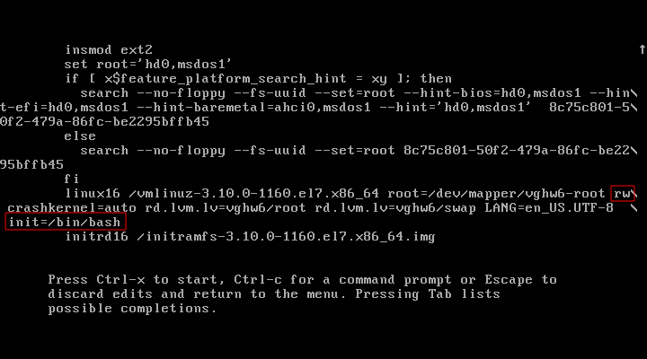
По окончании загрузки получаем:
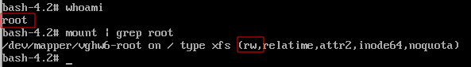
Теперь можно штатными средствами задать новый пароль для рута. Перед перезагрузкой нужно создать файл /.autorelabel – указание для системы SELinux принять изменения:
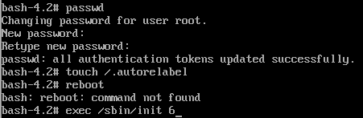

2) rd.break
Дописать в строку rd.break:
По окончании загрузки попадаем в “аварийный режим” (emergency mode). Рутовая файловая система смонтирована в каталоге /sysroot в режиме “только чтение”. Перемонтируем в режим записи, входим “внутрь” ФС (chroot), выполняем необходимые действия, создаем “внутри” файл /.autorelabel и перезагружаемся:
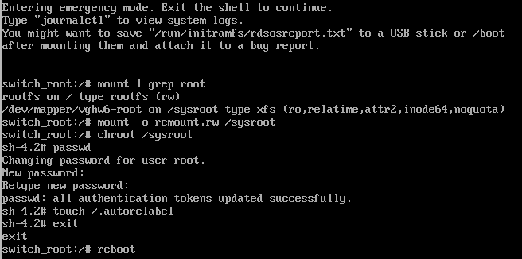

3) rw init=/sysroot/bin/bash
Заменяем параметр rw на указанную строку:
Рутовая файловая система смонтирована в режиме rw. Действия аналогично методу 2:
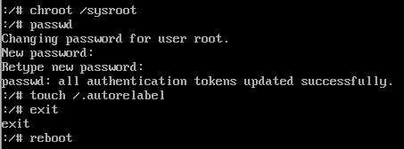

2. Установить систему с LVM, после чего переименовать VG.

Система установлена на логических томах LVM, имя Volume Group vghw6:
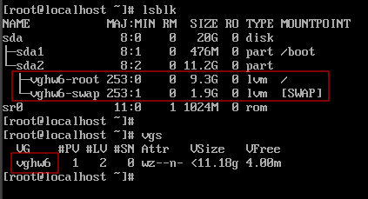

Переименовываем VG, меняем старое название на новое в указанных файлах (опция -i позволяет сохранить исходную версию в файле с суффиксом .sav), пересоздаем initrd с новым именем VG:
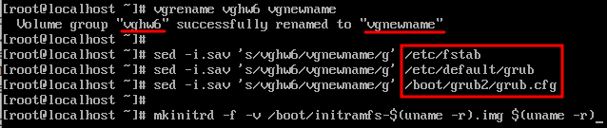
После перезагрузки видим новое имя VG:
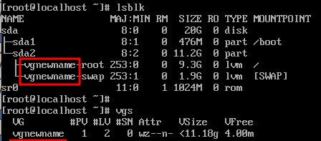

3. Добавить модуль в initrd.

Создаем указанный каталог, в него помещаем файлы module-setup.sh и test.sh:
Текст скрипта module-setup.sh, который устанавливает модуль и вызывает скрипт test.sh:
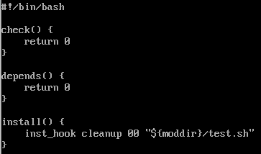

Текст скрипта test.sh, при выполнении которого на экране в течение 30 секунд отображается геометрический рисунок:
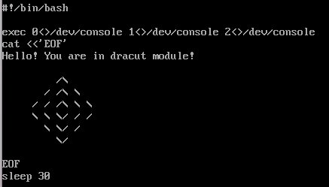

Пересоздаем initrd, чтобы модуль добавился в образ, из-за малого размера экрана лог работы сохраняем в файл log:
Просмотр лога (less log) показал, что ошибок нет, модуль добавился успешно.

Чтобы при загрузке увидеть работу модуля, в меню загрузки boot/grub2/grub.cfg из нужного пункта удаляем “rhgb quiet”:
В ходе перезагрузки модуль отработал успешно:
